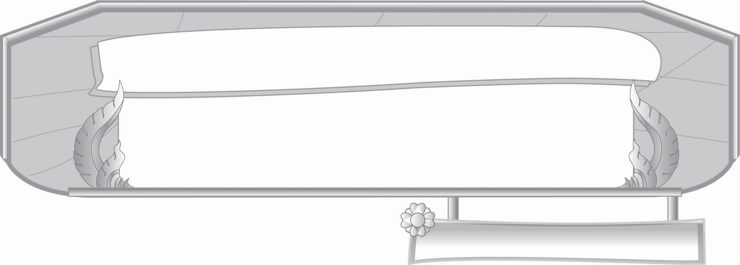
หน่วยการเรียนรู้ที่ ๒๑
การฟัง การดู และการพูด

ชั้นประถมศึกษาปีที่ ๓ เวลา ๑ ชั่วโมง
เรื่องที่ ๒ การพูดสื่อสารในชีวิตประจำวัน
แผนการจัดการเรียนรู้ที่ ๒ การพูดแนะนำตนเอง

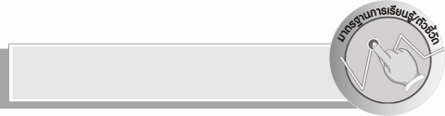
มาตรฐานการเรียนรู้/ตัวชี้วัด

มาตรฐานการเรียนรู้
มาตรฐาน ท ๓.๑ สามารถเลือกฟังและดูอย่างมีวิจารณญาณ และพูดแสดงความรู้ ความคิด และความรู้สึกในโอกาสต่าง ๆ อย่างมีวิจารณญาณและสร้างสรรค์
ตัวชี้วัด
ท ๓.๑ ป. ๓/๕ พูดสื่อสารได้ชัดเจนตรงตามวัตถุประสงค์
ท ๓.๑ ป. ๓/๖ มีมารยาทในการฟัง การดู และการพูด

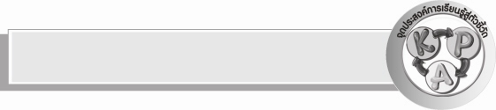
จุดประสงค์การเรียนรู้สู่ตัวชี้วัด

๑. อธิบายหลักการพูดที่ดี (K)
๒. อธิบายความรู้ความเข้าใจวิธีการพูดแนะนำตนเอง (K)
๓. พูดแนะนำตนเองได้อย่างเหมาะสมในโอกาสต่าง ๆ (P)
๔. มีมารยาทในการพูดแนะนำตนเอง (A)


สาระสำคัญ

หลักการพูดที่ดี ต้องพูดตรงประเด็นหรือหัวข้อด้วยน้ำเสียงที่เป็นธรรมชาติ ไม่ดังหรือค่อยเกินไป มีจังหวะการเว้นวรรค การทอดเสียงและท่าทางที่เหมาะสมใช้ภาษาพูดได้เหมาะสมกับกาลเทศะและบุคคล ลำดับเหตุการณ์และแสดงความคิดเห็นได้ถูกต้อง การพูดแนะนำตนเองเป็นการสร้างสัมพันธภาพซึ่งกันและกันเป็นครั้งแรกจึงควรใช้คำพูดที่สุภาพใช้ประโยคสื่อสารที่กระชับ ชัดเจนเหมาะสมกับผู้ฟัง

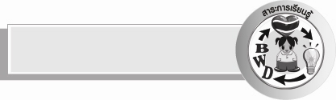
สาระการเรียนรู้

- หลักการพูดที่ดี
- การพูดแนะนำตนเอง


สมรรถนะสำคัญของผู้เรียน

- ความสามารถในการสื่อสาร
- ทักษะการอ่าน
- ทักษะการเขียน
- ทักษะการฟัง การดู และการพูด
- ความสามารถในการคิด
- การประเมินค่า
- การปฏิบัติ
- การสรุปความรู้
- ความสามารถในการใช้ทักษะชีวิต

คุณลักษณะอันพึงประสงค์

ใฝ่เรียนรู้
ตัวชี้วัดที่ ๔.๑ ตั้งใจ เพียรพยายามในการเรียนและเข้าร่วมกิจกรรมการเรียนรู้
รักความเป็นไทย
ตัวชี้วัดที่ ๗.๒ เห็นคุณค่าและใช้ภาษาไทยในการสื่อสารได้อย่างถูกต้องและเหมาะสม

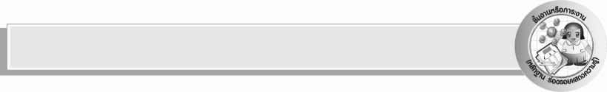
ชิ้นงานหรือภาระงาน (หลักฐาน ร่องรอยแสดงความรู้)

บทพูดแนะนำตนเอง

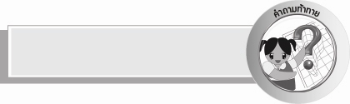
คำถามท้าทาย

- นักเรียนคิดอย่างไรกับข้อความ “ คำพูดสามารถทำให้คนรักกันหรือเกลียดกันได้”
- นักเรียนมีวิธีการพูดแนะนำตนเองให้ผู้อื่นที่ประทับใจได้อย่างไร

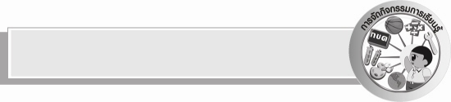
การจัดกิจกรรมการเรียนรู้

- ให้นักเรียนทุกคนพูดทักทายเพื่อน จากนั้นให้ร่วมมือกันเลือกว่าชอบการพูดของใครมากที่สุดเพราะอะไร
- ครูนำบทกลอน “ คิดก่อนพูด” แล้วให้นักเรียนอ่านตาม แล้วร่วมกันสรุปหลักการพูด
“คิดก่อนพูด”
พูดกับใครจำไว้ให้ไพเราะ
ฟังเสนาะสำเนียงเสียงกล่าวขาน
คนได้ฟังเขาชมนิยมนาน
สุขสำราญด้วยเพราะพูดถูกทำนอง
ใช้ภาษาให้คล่องแคล่วลองฝึกพูด
ตามหลักสูตรกล่าวไว้ใช้ให้ถูกต้อง
ก่อนจะพูดต้องพินิจคิดไตร่ตรอง
ไร้มัวหมองคิดก่อนพูดจุดสำคัญ

- ให้นักเรียนร่วมกันแสดงความคิดเห็น โดยครูใช้คำถามท้าทาย ดังนี้
๏ นักเรียนคิดอย่างไรกับข้อความ“คำพูดทำให้คนรักกันหรือเกลียดกันได้”
- ครูอธิบายให้นักเรียนฟังว่าการพูดที่จะทำให้ผู้ฟังประทับใจ นอกจากจะขึ้นอยู่กับถ้อยคำที่ใช้แล้ว ผู้พูดต้องพิจารณาให้เหมาะสมกับสถานการณ์และบุคคลด้วยแต่ที่สำคัญต้องพูดให้ไพเราะอยู่เสมอ
- ให้นักเรียนเตรียมการพูดแนะนำตนเอง โดยเขียนบทพูดแนะนำตนเอง แล้วฝึกพูด
- ให้นักเรียนออกมาพูดแนะนำตนเองหน้าชั้นเรียนทีละคน ทุกคนช่วยแนะนำและประเมินการพูด
(ให้ครูประเมินผลตัวชี้วัด โดยใช้เกณฑ์การประเมินผลตามสภาพจริง (Rubrics) เรื่อง การพูดแนะนำตนเอง)
- ให้นักเรียนและครูร่วมกันสรุปความรู้ ดังนี้ หลักการพูดที่ดี ต้องพูดตรงประเด็นหรือหัวข้อด้วยน้ำเสียงที่เป็นธรรมชาติ ไม่ดังหรือค่อยเกินไป มีจังหวะการเว้นวรรค การทอดเสียงและท่าทางที่เหมาะสมกับกาลเทศะและบุคคล ลำดับเหตุการณ์และแสดงความคิดเห็นได้ถูกต้อง การพูดแนะนำตนเองเป็นการสร้างสัมพันธภาพซึ่งกันและกันเป็นครั้งแรกจึงควรใช้คำพูดที่สุภาพ ใช้ประโยคสื่อสารที่กระชับ ชัดเจน เหมาะสมกับผู้ฟัง


การจัดบรรยากาศเชิงบวก

ให้นักเรียนเขียนบทแนะนำตนเองและฝึกพูดให้คล่อง เป็นการเตรียมตัวก่อนออกมาพูดหน้าชั้นเรียนและครูให้กำลังใจนักเรียน


สื่อการเรียนรู้

บทกลอน คิดก่อนพูด
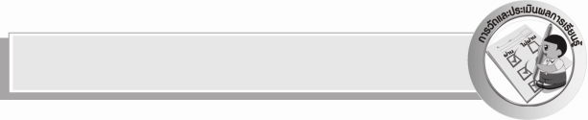
การวัดและประเมินผลการเรียนรู้

๑. วิธีการวัดและประเมินผล
สังเกตพฤติกรรมของนักเรียนในการเข้าร่วมกิจกรรม
๒. เครื่องมือ
แบบสังเกตพฤติกรรมการเข้าร่วมกิจกรรม
๓. เกณฑ์การประเมิน
การประเมินพฤติกรรมการเข้าร่วมกิจกรรม
ผ่านตั้งแต่ ๒ รายการ ถือว่า ผ่าน
ผ่าน ๑ รายการ ถือว่า ไม่ผ่าน


การประเมินผลตามสภาพจริง (Rubrics)

การประเมินกิจกรรมนี้ให้ผู้สอนพิจารณาจากเกณฑ์การประเมินผลตามสภาพจริง ( Rubrics)
เรื่อง การพูดแนะนำตนเอง

ระดับคะแนน  เกณฑ์การประเมิน | ๔ | ๓ | ๒ | ๑
การพูดแนะนำตนเอง | พูดแนะนำตนเองได้ละเอียดชัดเจน สีหน้ายิ้มแย้มแจ่มใส บุคลิกดี น้ำเสียงน่าฟัง  พูดเป็นธรรมชาติ | พูดแนะนำตนเองได้ละเอียดชัดเจน  สีหน้ายิ้มแย้มแจ่มใส บุคลิกดี น้ำเสียงน่าฟัง  แต่การพูดค่อนข้างแข็ง ไม่เป็นธรรมชาติ | พูดแนะนำตนเองได้ละเอียดชัดเจน  สีหน้ายิ้มแย้มแจ่มใสแต่ยังต้องปรับปรุงบุคลิกและการใช้เสียง | พูดแนะนำตนเองได้ละเอียดแต่เป็นการพูดที่ท่อง  ตามบท


ข้อเสนอแนะของผู้บริหารสถานศึกษา
______________________________________________________________________________
______________________________________________________________________________
______________________________________________________________________________
______________________________________________________________________________
______________________________________________________________________________
______________________________________________________________________________
______________________________________________________________________________
______________________________________________________________________________
______________________________________________________________________________
______________________________________________________________________________
______________________________________________________________________________
______________________________________________________________________________
______________________________________________________________________________
______________________________________________________________________________
______________________________________________________________________________
______________________________________________________________________________
______________________________________________________________________________
______________________________________________________________________________
______________________________________________________________________________
______________________________________________________________________________
______________________________________________________________________________
______________________________________________________________________________
______________________________________________________________________________
______________________________________________________________________________

ลงชื่อ_________________________ (ผู้บริหารสถานศึกษา)
(_________________________)
________/________/________


บันทึกหลังการสอน

ผลการจัดการเรียนการสอน

______________________________________________________________________________
______________________________________________________________________________
______________________________________________________________________________
______________________________________________________________________________
______________________________________________________________________________
______________________________________________________________________________

ปัญหา / อุปสรรค

______________________________________________________________________________
______________________________________________________________________________
______________________________________________________________________________
______________________________________________________________________________
______________________________________________________________________________
______________________________________________________________________________

แนวทางแก้ไข

______________________________________________________________________________
______________________________________________________________________________
______________________________________________________________________________
______________________________________________________________________________
______________________________________________________________________________
______________________________________________________________________________

ลงชื่อ_________________________ (ผู้บันทึก)
(_________________________)
________/________/_______

